ANUNŢ DE PARTICIPARE SIMPLIFICAT
PENTRU ACHIZIȚIA DE VALOARE MICĂ
Privind achiziţionarea_________ferestre din PVC___________________
(se indică obiectul achiziţiei)
prin achiziţie publică de valoare mică.
1. Denumirea autorităţii contractante_____Regiment de aviație___________________
2. IDNO_____1006601001230____________________________________________
3. Adresa_____MD-5028 s.Lunga rn. Florești_________________________________
4. Numărul de telefon/fax____(0250)45-123/45-424____________________________
5.Adresa de e-mail şi pagina web oficială ale autorităţii contractante _____________liliea.ungureanu@army.md__________________________________________

6. Adresa de e-mail sau pagina web oficială de la care se va putea obţine accesul la documentaţia de atribuire: documentaţia de atribuire este anexată în cadrul procedurii în SIA RSAP.
7. Tipul autorităţii contractante şi obiectul principal de activitate (dacă este cazul, menţiunea că autoritatea contractantă este o autoritate centrală de achiziţie sau că achiziţia implică o altă formă de achiziţie comună)_____Instituție de stat_________________________
8. Cumpărătorul invită operatorii economici interesaţi, care îi pot satisface necesităţile, să participe la procedura de achiziţie privind livrarea următoarelor bunuri:

Nr.  crt. | Codul  CPV | Denumirea  bunurilor | Unitatea de  măsură | Cantita-tea | Specificarea tehnică deplină solicitată, standardele de referinţă | Valoarea estimată  (se va indica pentru fiecare lot în parte)
 |  | Lotul 1
1 | 44221000-5 | Fereastră din PVC(H1350xL900) | buc | 4 | Profil clasa A , culoare albă, deschidere într-o singură direcție, sticlă simplă standard. Feroneria cu garanție pentru cel puțin 10000 de deschideri. Fără plasă antiinsecte.  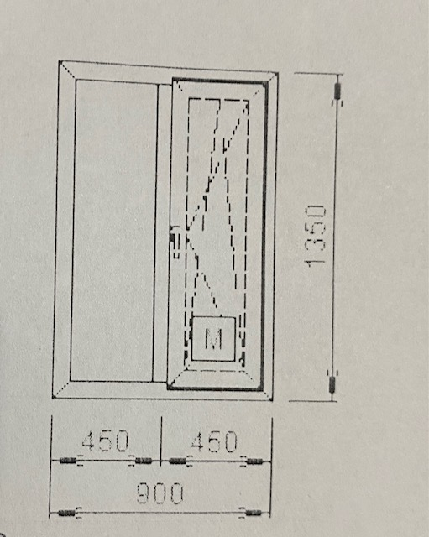 | 8333.33
Valoarea estimativă totală |  |  |  |  |  | 8333.33

9. În cazul în care contractul este împărţit pe loturi, un operator economic poate depune oferta (se va selecta): Nu se aplică;
10. Termenele şi condiţiile de livrare solicitate: În prețul ofertei se include confecționarea, instalarea construcțiilor confecționate. Pentru concrețizări privind dimensiunile construcțiilor din PVC, operatorul economic desemnat cîștigător să se apropie nemijlocit la fața locului pe adresa r-nul Florești s.Lunga Regimentul de aviație pentru concretizarea dimensiunilor. Livrarea bunurilor se vor efectua la comanda beneficiarului, în termen de pînă la 10 zile lucrătoare de la data înregistrării Contractului.
11. Termenul de valabilitate a contractului______31.12.2023____________________________
12. Scurtă descriere (indicați după caz) a criteriilor de calificare:
Nr.  crt. | Criteriile de calificare şi de selecţie (descrierea criteriului/cerinţei) | Modul de demonstrare a îndeplinirii criteriului/cerinţei | Nivelul minim/ obligativitatea
1. | Declarație privind valabilitatea ofertei, | Anexa nr.8 confirmată prin aplicarea semnăturii electronice a persoanei responsabile a ofertantului | Obligatoriu
2. | Extras din registrul de stat | confirmate prin aplicarea semnăturii electronice a persoanei responsabile a ofertantului | Obligatoriu

13. Tehnici şi instrumente specifice de atribuire (după caz, specificaţi dacă se va utiliza licitaţia electronică)_Nu_.
14. Condiţii speciale de care depinde îndeplinirea contractului (indicaţi după caz) _Nu se aplică în cadrul procedurii în cauză._
15. Ofertele se prezintă în valută__Lei moldovenești__
16. Criteriul de evaluare aplicat pentru atribuirea contractului_Oferta cu cel mai scăzut preț__
Conform prevederilor art.20 alin.(8), Legea nr. 131 din 03.07.2015, privind achiziţiile publice, ofertantul clasat pe primul loc va prezenta în termen de 1 zile, la solicitarea autorităţii contractante, documentele justificative actualizate prin care va demonstra îndeplinirea tuturor criteriilor de calificare şi selecţie, după cum urmează:
Nr.  d/o | Descrierea criteriului/cerinţei | Mod de demonstrare a îndeplinirii criteriului/cerinţei: | Nivelul minim/  Obligativitatea
1 | Oferta | Original- conform formularului F3.1 din Documentația standart, semnate electronice | Obligatoriu
2 | Specificația tehnică | Original – conform formularului F4.1 din Documentația standart, semnate electronice | Obligatoriu
3 | Specificația de preț | Original – conform formularului F4.2 din Documentația standart, semnate electronice | Obligatoriu
4 | Certificat/decizie de înregistrare a întreprinderii. | Copie – confirmată prin semnătura și ștampila ofertantului | Obligatoriu
5 | Informații generale despre ofertant | Format liber confirmat prin aplicarea semnăturii și ștampilei participantului sau semnătură electronică. | Obligatoriu
6 | Certificat de garanție | Confirmată prin semnătura și ștampila ofertantului | Obligatoriu

17. Factorii de evaluare a celei mai avantajoase oferte din punct de vedere economic, precum şi ponderile lor: Nu se aplică în cadrul procedurii în cauză.
Nr. crt. | Denumirea factorului de evaluare | Ponderea, %
1. | Cel mai mic preț | 70
2. | Termenul de livrare | 15
3. | Condiții mai avantajoase de livrare | 15

18. Termenul-limită de depunere/deschidere a ofertelor:
- conform SIA ,,RSAP”/până la: conform SIA RSAP
- pe: (data) conform SIA RSAP
19. Adresa la care trebuie transmise ofertele sau cererile de participare:
Ofertele sau cererile de participare vor fi depuse electronic prin intermediul SIA ,,RSAP”.
20. Termenul de valabilitate a ofertelor_30 zile_
21. Locul deschiderii ofertelor_______________SIA RSAP__________
(SIA ,,RSAP” sau adresa locului deschiderii)
Ofertele întârziate vor fi respinse.
22. Limba sau limbile în care trebuie redactate ofertele sau cererile de participare_limba română_
23. Alte informaţii relevante
- Operatorii economici participanți la procedurile de achiziții publice, vor asigura implementarea măsurilor organizaționale necesare pentru păstrarea regimului de confidențialitate și securitate în conformitate cu Legea 133/2011, privind protecția datelor cu caracter personal.
- Ofertele ce depăşesc valoarea estimată a achiziţiei nu vor fi acceptate

Conducătorul grupului de lucru ___________________________ Sergiu ROLER

